Система электронного и заочного голосования акционеров на базе СТАР

В условиях подготовки к чрезвычайной ситуации и самоизоляции граждан очень важно обеспечить акционерам российских эмитентов возможность осуществления удаленного голосования, а эмитентам - проведение общих собраний в режиме заочного, в том числе электронного голосования. Это в значительной степени может быть обеспечено в рамках действующего законодательства.
В частности, в существующем правовом поле можно использовать действующие механизмы системы СТАР (юридический, технический и организационный) для решения вопросов как заочного, так и при электронного голосования. Ниже представлено функциональное описание их возможного использования.
Совместное использование регистраторами системы СТАР для проведения заочных и электронных голосований, будет иметь важный социально-экономический результат, выражающийся в следующем:
- Снижение расходов регистраторов на создание корпоративных систем заочного (электронного) голосования.
- Расширение возможностей для реализации прав акционеров российских эмитентов на участие в общих собраниях.
- Повышение удобства для акционера нескольких эмитентов, с точки зрения возможности проголосовать по вопросам повестки дня их общих собраний с помощью одного сервиса.
- Повышения степени соблюдения принципов корпоративного управления эмитентами в результате создания им возможностей более активного участия миноритарных акционеров в собраниях.

I. Организационные предпосылки и этапы применения СТАР для заочного голосования акционеров

  - Проведение заочного голосования с помощью отправки бюллетеней акционерами через участников сети СТАР

В решении о проведении собрания эмитент указывает СТАР как способ направления регистратору заполненного акционером бюллетеня. На странице СТАР акционер может определить ее участника наиболее удобного для предоставления бюллетеня. Акционер приходит с заполненным бюллетенем или заполняет там бюллетень, участник СТАР после идентификации акционера высылает заполненный бюллетень регистратору, по аналогии с трансфер-агентскими функциями.

  - Проведение заочного и электронного голосования с помощью автоматизированных систем

Система голосования СТАР позволит в едином интерфейсе осуществлять заочное и электронное голосование, в зависимости от наличия в Уставе общества информации, допускающей электронное голосование.
Система голосования СТАР может быть размещена как на сайте СТАР, так и непосредственно в ИТ-инфраструктуре регистратора. Система повысит комфорт акционера, эмитента, а также позволит загрузить результаты заочного и электронного голосования в машиночитаемом виде в систему обработки голосов у регистратора.
С помощью продвинутого варианта ПТК МИГ, пересылку бюллетеней можно интегрировать в действующие корпоративные системы голосования, как со стороны участника СТАР, так и со стороны регистратора общества. Данные бюллетеней являются машиночитаемыми.

- Варианты реализации системы голосования с использованием СТАР

Как вам известно, совершенствование СТАР в течение последнего года ведется в контексте реализации концепции интегрированной платформы учетных институтов (ИПС) и существует несколько направлений развития технологий используемых в СТАР и каждый регистратор может сам выбрать удобный для него способ технической реализации рассматриваемого функционала. Приведем несколько примеров.

2.1.Голосование на сайте СТАР/ПАРТАД.

В этом случае регистратор вносит идентификаторы пользователей (эмитентов и акционеров), обратившихся за услугой организации удаленного голосования, в Систему голосования СТАР. Далее регистратор информирует акционеров о возможности входа в Систему по усиленной электронной подписи (ЭП), с помощью идентификаторов сайта госуслуг, СберID или иных признаваемых регистратором идентификаторов. Эмитент должен также признавать используемые в Системе способы идентификации.
Со своей стороны, эмитент/регистратор вносит в соответствующие формы на сайте СТАР/ПАРТАД характеристики проводимого им собрания и электронного голосования, а акционеры участвуют в них путем заполнения там же формы соответствующего бюллетеня, доступ к которой осуществляется путем применения выбранного идентификатора.
Для осуществления электронного голосование на сайте СТАР потребуется внесение в Устав общества, соответствующих изменений. Заполненные бюллетени поступают регистраторам через ПТК МИГ и могут быть обработаны следующим образом:
- Открыты в pdf формате с помощью ПТК МИГ, распечатаны и обработаны по текущим операционным процессам регистратора.
- Открыты в pdf формате с помощью программы ТАБ: Бухгалтерия регистратора 3.0 , распечатаны и обработаны по текущим операционным процессам регистратора.
- Считаны в машиночитаемом формате, используя Open API ПТК МИГ, загружены в систему учета голосов и автоматически просчитаны. Данный функционал доступен как в формате обычного заочного голосования, так и в формате электронного голосования.

2.2.Электронное голосование на сайте регистратора

Вышеописанный технологический модуль, разрабатываемый и поддерживаемый ПАРТАД, встраивается в ИТ-инфраструктуру регистратора доступ к нему осуществляется через его сайт, без изменения выше приведенной функциональной схемы. ПТК МИГ используется для безопасного транспорта бюллетеней. Заполненные бюллетени выгружаются в информационную систему регистратора в установленном им порядке.

2.3.Электронное голосование на сайте регистратора, через iFrame СТАР.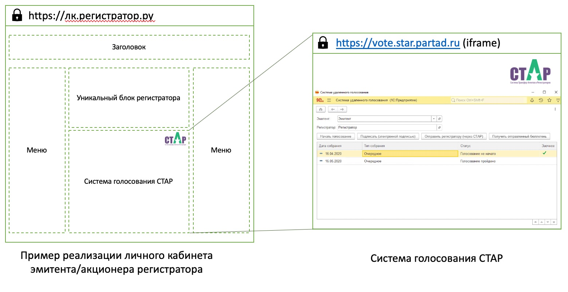
Рис.1 Реализация технологии iFrame.

В сайт регистратора (в личные кабинеты эмитентов или акционеров, при их наличии) встраивается раздел об электронном голосовании акционеров, а поддерживающий его программный модуль находится на сервере ПАРТАД/СТАР.
В данном разделе эмитент (или регистратор по его поручению) вносит информацию о проводимом им собрании и определяет условия доступа к ней и идентификации акционера. В случае наличия у акционера личного кабинета на сайте регистратора он может не только заполнить форму соответствующего бюллетеня, но и получить подтверждение его допуска/недопуска к подсчету голосов. Заполненные бюллетени доставляются регистратору посредством ПТК МИГ и могут быть обработаны, согласно вышеприведенному описанию в п.1.

  - Иные варианты использования СТАР

Так как в ПТК МИГ используются механизм Open API (согласно концепции ИПС), то возможно реализация любого другого варианта организации проведения электронного голосования с его использованием. Даже при наличии у регистратора собственной системы электронного голосования, это предоставляет ему дополнительную возможность получения бюллетеней заочного голосования направленных через участников СТАР.
Возможно также предоставление регистратором собственной системы идентификации и голосования, выполняющей функции формирования машиночитаемого бюллетеня для обслуживания акционеров – клиентов других регистраторов с последующей отправкой бюллетеней регистратору соответствующего общества через СТАР.

III. Функционал интерфейсов Cистемы голосования СТАР

Система голосования СТАР – это пользовательский интерфейс на базе платформы 1С, и сервера ПТК МИГ. Пользовательский интерфейс работает на основе Open API ПТК МИГ.
Функционально поддерживается как заочное, так и электронное голосование.
Пользовательский интерфейс имеет интеграционную возможность iFrame (сайт в сайте, см. рис.1), но также может быть открыт и в отдельном окне браузера или даже на мобильном телефоне (в приложениях для мобильного телефона не поддерживается усиленная электронная подпись).
В Системе будет представлено два пользовательских интерфейса, один для эмитента, второй для акционера.

Интерфейс для эмитента.

Интерфейс позволяет эмитенту/регистратору добавлять в перечень событий собрания акционеров и организовывать электронное/заочное голосование. Ниже приведен эскизный вариант основного интерфейса для эмитента:

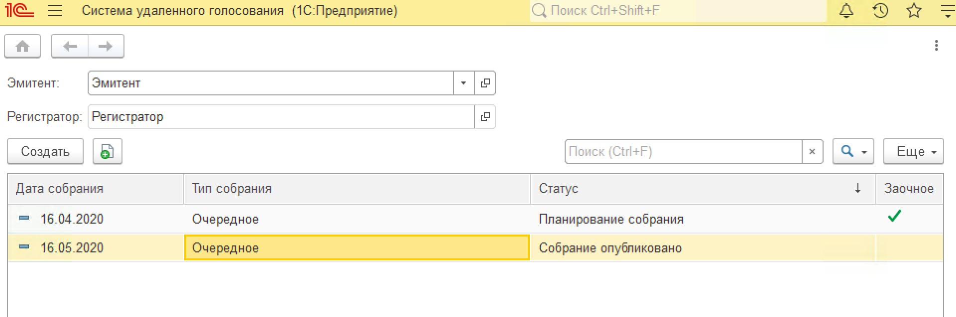
Рис.2 Основной интерфейс для эмитента.

Наименование эмитента и регистратор подставляются автоматически с сервера ПАРТАД.
Ниже в перечне полей интерфейса можно создать или изменить характеристики запланированного собрания (тип, дату). Опубликованные характеристики собрания изменять нельзя.
Информация о собрании в интерфейсе для эмитента будет иметь следующий вид представленный в форме на рис.3:
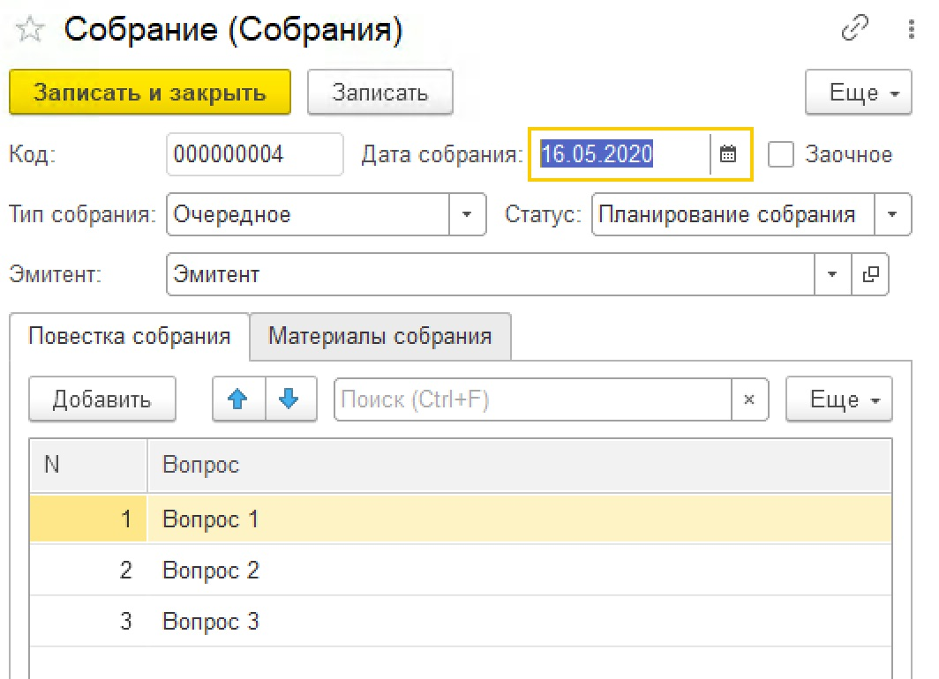

Рис.3 Форма регистрации эмитентом собрания в Системе голосования

В форме указываются характеристики собрания: очередное или внеочередное собрание, заочный его вид, с электронным голосованием на сайте или нет. В повестке собрания указываются вопросы к рассмотрению, а в материалах собрания прикрепляются сопроводительные документы к рассматриваемым вопросам, которые потом будут доступны акционерам.
Для удобства организации собраний, в интерфейсе для эмитента предусмотрены их статусы. Статус – «собрание опубликовано» блокирует изменение характеристик собрания.

Интерфейс для акционера.

Интерфейс для акционера позволяет увидеть все повестки дня собраний акционеров по всем эмитентам, обслуживаемых регистраторами – участниками Системы в одном месте и по ним проголосовать. Для этого надо выбрать наименование эмитента. Все собрания эмитента представлены в списке, как показано на рисунке 4:

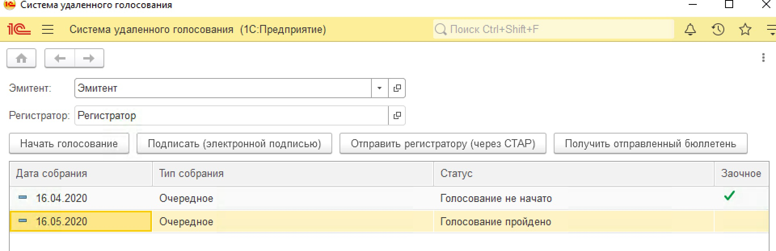
Рис. 4. Интерфейс для акционера с информацией о собраниях по эмитенту

Интерфейс не разделяет участие в собрании, проводимом в заочном формате и участие электронном голосовании. Для удобства акционера, вне зависимости от юридического статуса корпоративного события и формы его проведения, интерфейс Системы для акционера, принимающего участие в голосовании, будет выглядеть одинаково.

Далее в списке опций интерфейса акционеру доступно несколько функций:
- Начать голосование
- Подписать электронной подписью
- Отправить регистратору
- Получить бюллетень (статус принятия)

Начать голосование.

В этом разделе интерфейса Системы акционер может ознакомиться с сопроводительными документами к собранию и отдать свой голос. Распределение голосов акционера производится, при необходимости, в виде процента от общего количества голосов. Пример раздела интерфейса Системы представлен на рис.5:

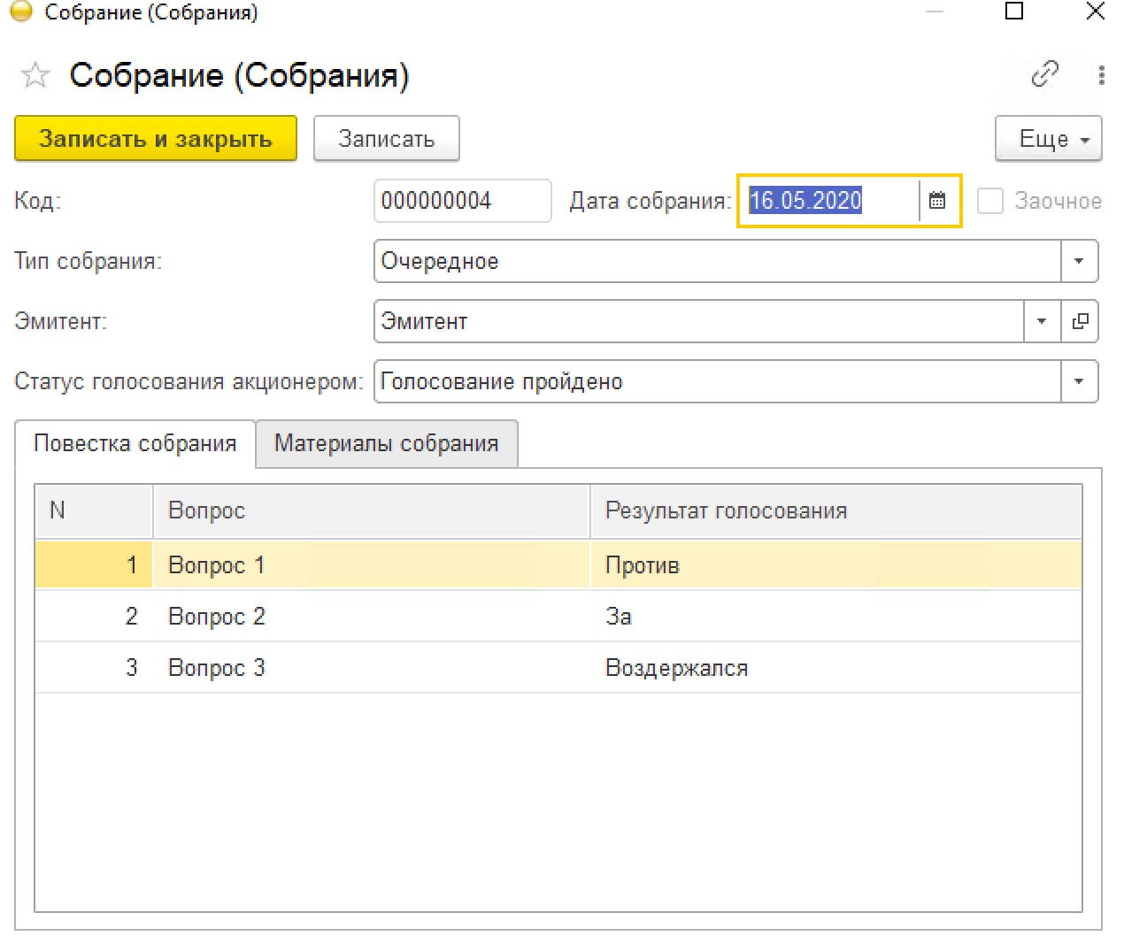
Рис.5. Пример интерфейса для акционера

Подписать электронной подписью

Результаты голосования можно подписать электронной подписью акционера. Если эмитент указывает на необходимость для группы акционеров осуществлять голосование с применением квалифицированной/усиленной ЭП (например, для владельцев контрольных пакетов), то данная функция будет доступна акционеру из соответствующего списка.
От такого акционера требуется установка СКЗИ и наличие сертификата подписи. Функция не реализуется на мобильном устройстве.

Отправить регистратору

Формируется электронный бюллетень, при необходимости подписывается ЭП и отправляется регистратору через ПТК МИГ. Получен документ может быть любым из клиентов обновленного ПТК МИГ (например ТАБ:Бухгалтерия регистратора 3.0). Документ является машиночитаемым. После обработки бюллетеня, результаты обработки, - допуск/недопуск к подсчету голосов,- можно будет отправить в акционеру, что будет для него одним из стимулов для участия в Системе.

Получить бюллетень

Данная кнопка интерфейса возвращает акционеру результат обработки бюллетеня регистратором, если бюллетень был им обработан и результат обработки доводится до акционера.

